 Roses

Link do profila

**Projekat za:**

**Predmet** – Web programiranje 1

**Modul** – Web programiranje

**Smer** – Internet tehnologije

**Sadržaj**

1. **Uvod**
   1. Korišćeni programski jezici
   2. Opis funcionalnosti sajta
   3. Teplate
      1. Index.html
         1. header
         2. main
            1. oNama
            2. ponuda
            3. narudzba
            4. oAutoru
         3. footer
2. **Organizacija**
   1. Organizaciona šema
   2. Mapa sajta
   3. Opis stranica sajta
      1. Početna
      2. O nama
      3. Ponuda
      4. Narudžbina
      5. O autor
3. **Kodovi**
   1. Html
      1. index.html
   2. **CSS**
      1. style.css
      2. responsive.css
   3. **JavaScript**
      1. main.js
      2. jquery-1.4.min(preuzeto sa interneta)
      3. jquery.cycle.all.min(preuzeto sa interneta)
4. **Uvod**
   1. Korišćeni programski jezici:

* **HTML 5**
* **CSS 3**
* **JavaScript**
* **JQuery**

Pisani u programu – **Wisual Studio Code**

* 1. Opis funcionalnosti sajta
* **Skrolovanje** – pri učitavanju ne postoji strelica koja vodi do vrha sajta, ali kada korisnik krene da skroluje ona se pojavi u donjem desnom uglu
* **Navigacioni meni hover efekat** – kroz JQuery je ubačen hover efekat koji boji pozadinu li elemenata liste kako bi korisniku obeležili tačno mesto na kome se njegov kursor miša nalazi
* **Navigacioni meni za male ekrane** – rađen kroz JQuery I responsive CSS, kada je sirina ekrana manja ili jednaka 768px postojeći meni će nestati, a pojaviće se dugme na koje kada se klikne pojavljuje se drop down meni
* **Izabrati boju** – u delu sajta gde se nalazi ponuda ima drop down lista gde korisnik moze izabrati vrednost iz liste ukoliko želi da mu se prikažu određeni elementi, to je urađeno kro JavaScript na događaj change
* **Klik dugmeta za cenu** – prilikom klika na dugme za cenu u divu sa id-jem Ponuda, pojaviće se inicijalno sakriven tekst odrađeno kroz JQuery
* **Hover animacija za slike** – prilikom prelaska miša preko slika u divu sa id-jem Ponuda sike će se uvećati za određeno vreme, animacija je odrađena kroz JQuery
* **Validacija forme** – urađena pomoću regularnih izraza u JavaScript-u, kada korisnik unese sve podatke dobro desno od forme, kada su u pitanju veliki ekrani, a ispod forme kada su u pitanju mali, inicijalno postavljena zvezdica će se skloniti i prikazaće se slika njegove narudžbine kao I cena I podaci, a ukoliko nešto nije uneo kako treba zvezdica će ostati na svom mestu kako bi ukazala da je polje za unos obavezno
  1. Template
* Template je samostalno kucan, nisu korišćeni drugi izvori
  + 1. index.html
       1. **heared**

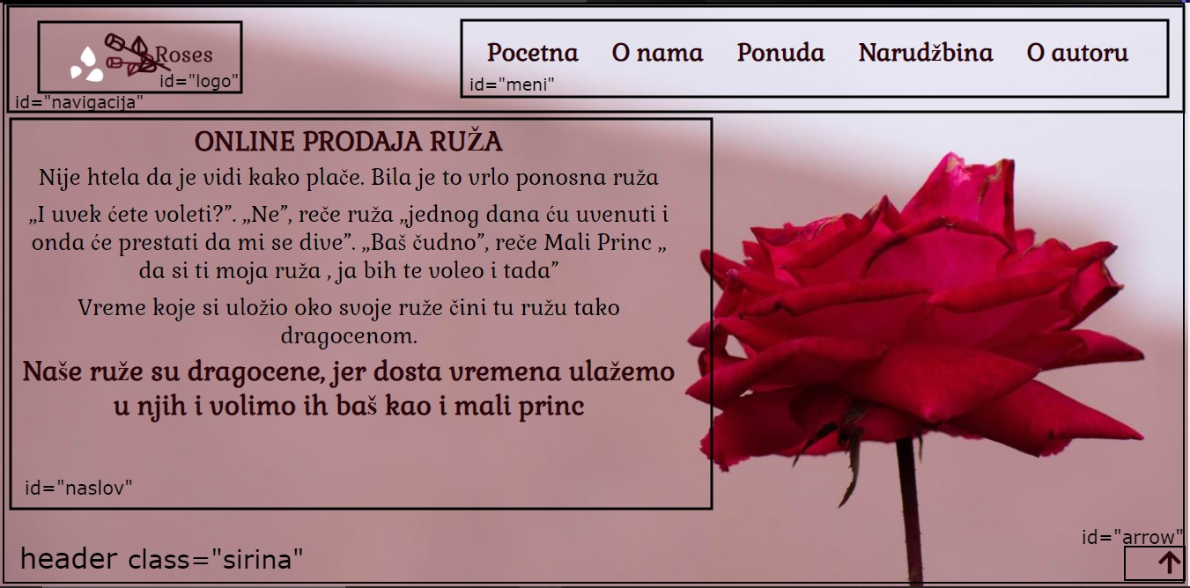

* + - 1. **main**
         1. **oNama**

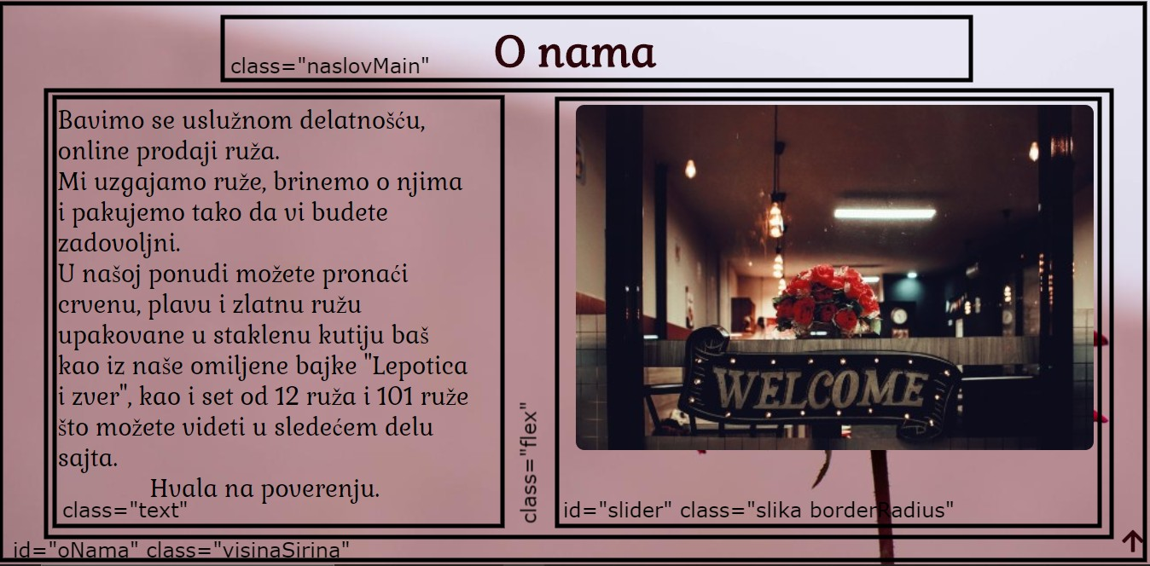

* + - * 1. **ponuda** – id=”crvenaBoja”

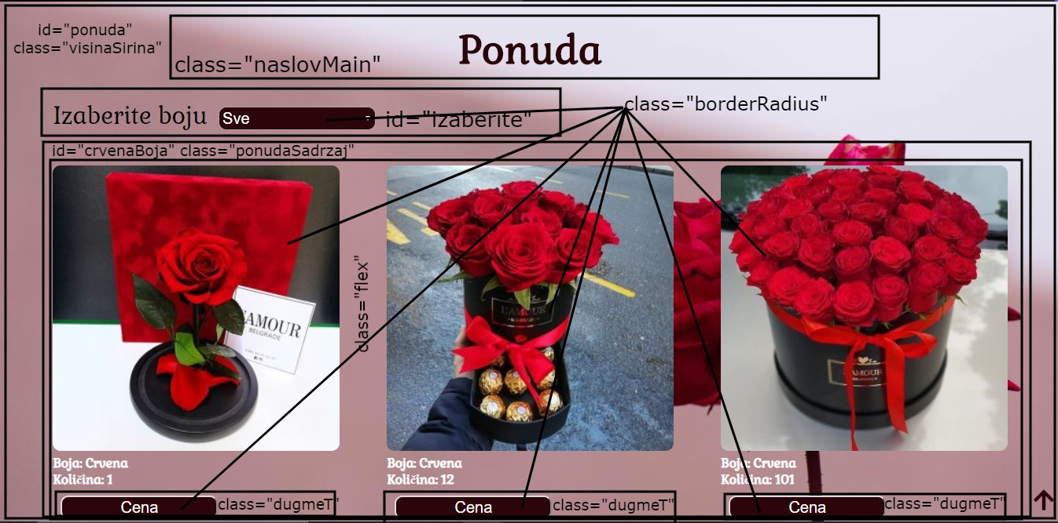

1.3.1.2.2.  **ponuda** – id=“plavaBoja”

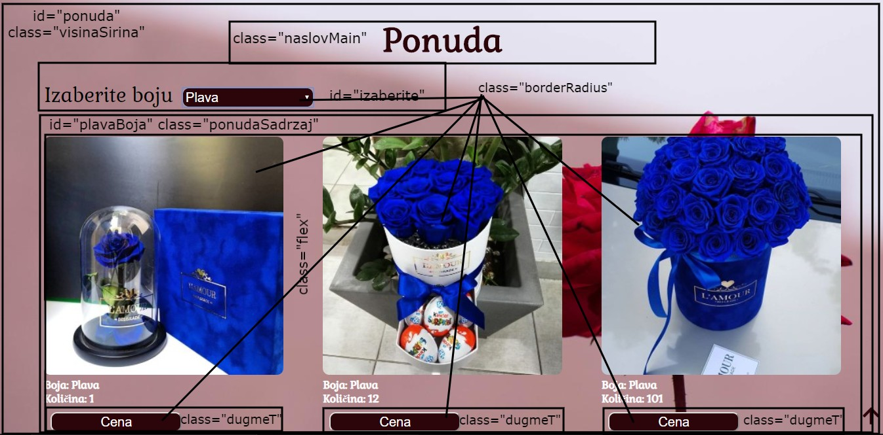

* + - * 1. **ponuda** – id=”zlatnaBoja”

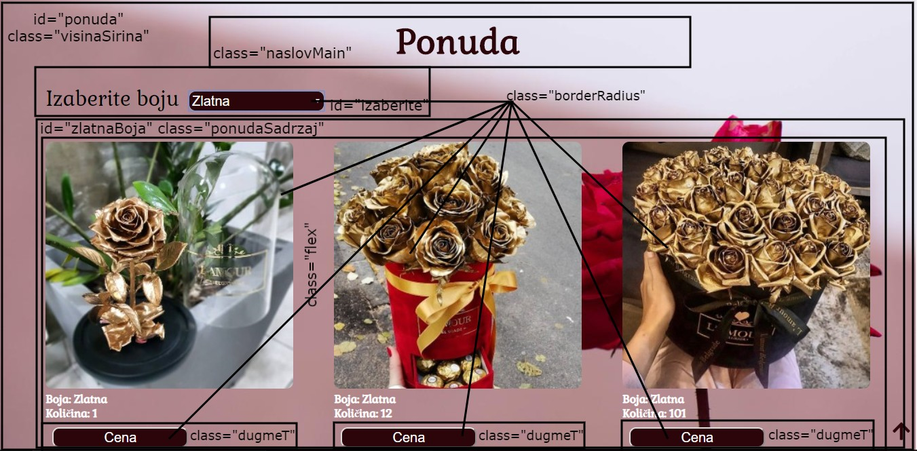

* + - * 1. **narudzba**

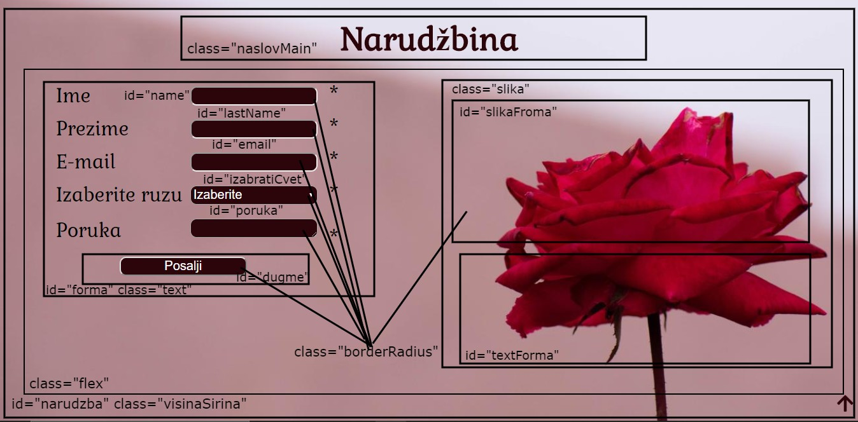

* + - * 1. **oAutoru**

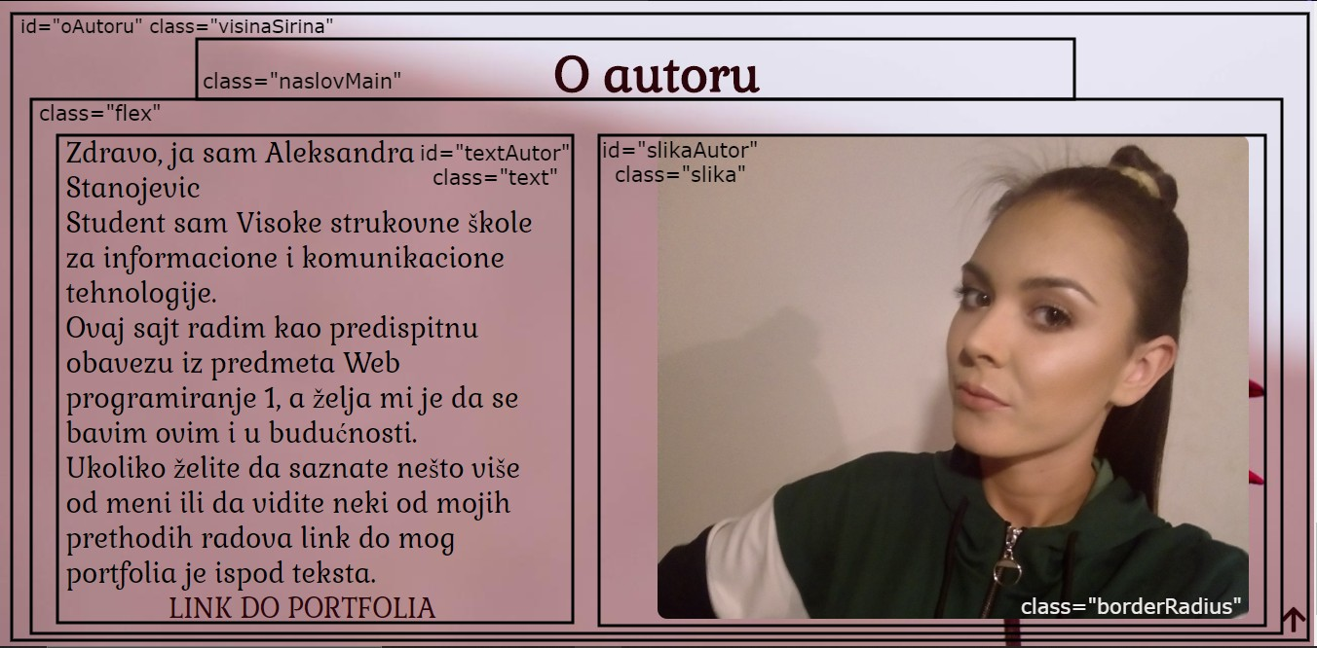

* + - 1. **footer**



1. **Organizacija**

2.1 Organizaciona šema

* Sajt je rađen kao single page, tako da se sve nalazi na index.html

2.2 Mapa sajta

* <?xml version="1.0" encoding="UTF-8"?>

<urlset xmlns="http://www.sitemaps.org/schemas/sitemap/0.9">

     <url>

        <loc>https://portfolioaleksandrastanojevic.000webhostapp.com/</loc>

        <lastmood>2019-12-6</lastmood>

        <changefreq>daily</changefreq>

        <priority>1</priority>

    </url>

</urlset>

2.3 Opis stranica sajta

2.3.1 **Početna**

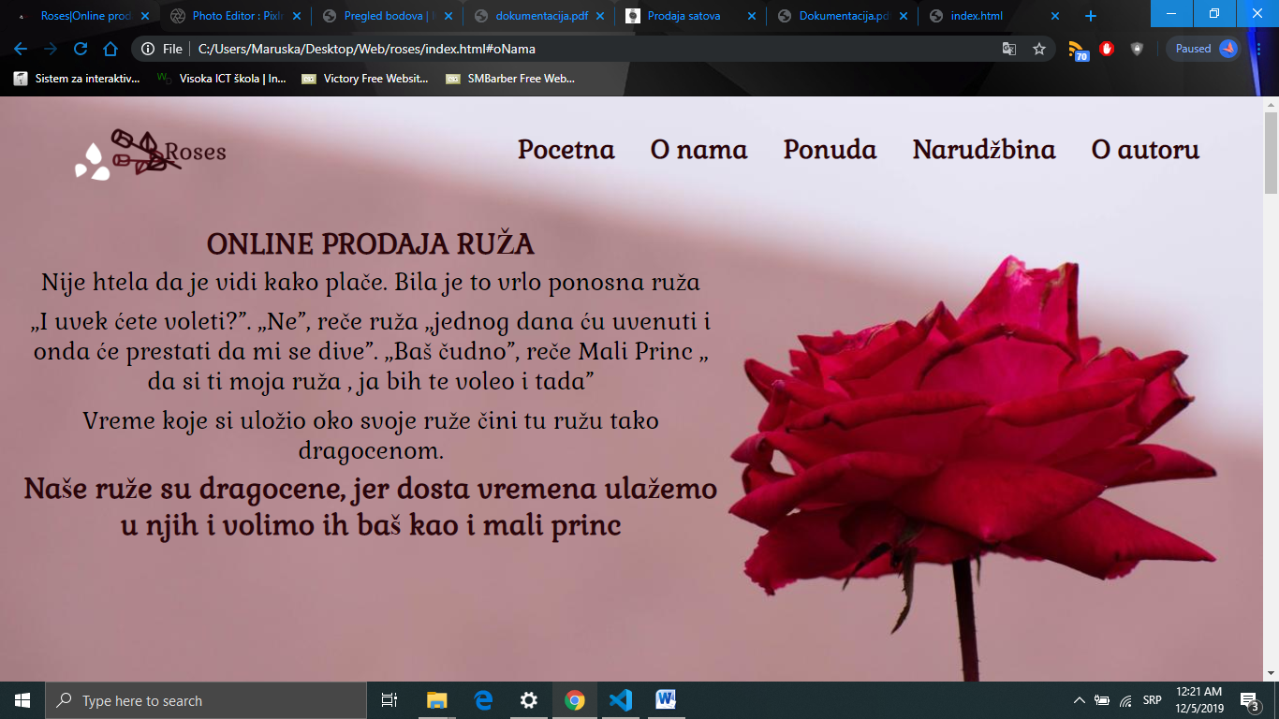

Ovo je početni deo stranice koji sadrži nav tag koji u sebi ima logo I navigacioni meni koji je dinamički unesen preko JavaScript-a, linkovi u meniju vode do ostalih delova sajta I imaju hover efekat za pozadinsku boju. Ispod header taga nalazi se jedan div koji ima h1, p i h2 tag.

2.3.2 **O nama**

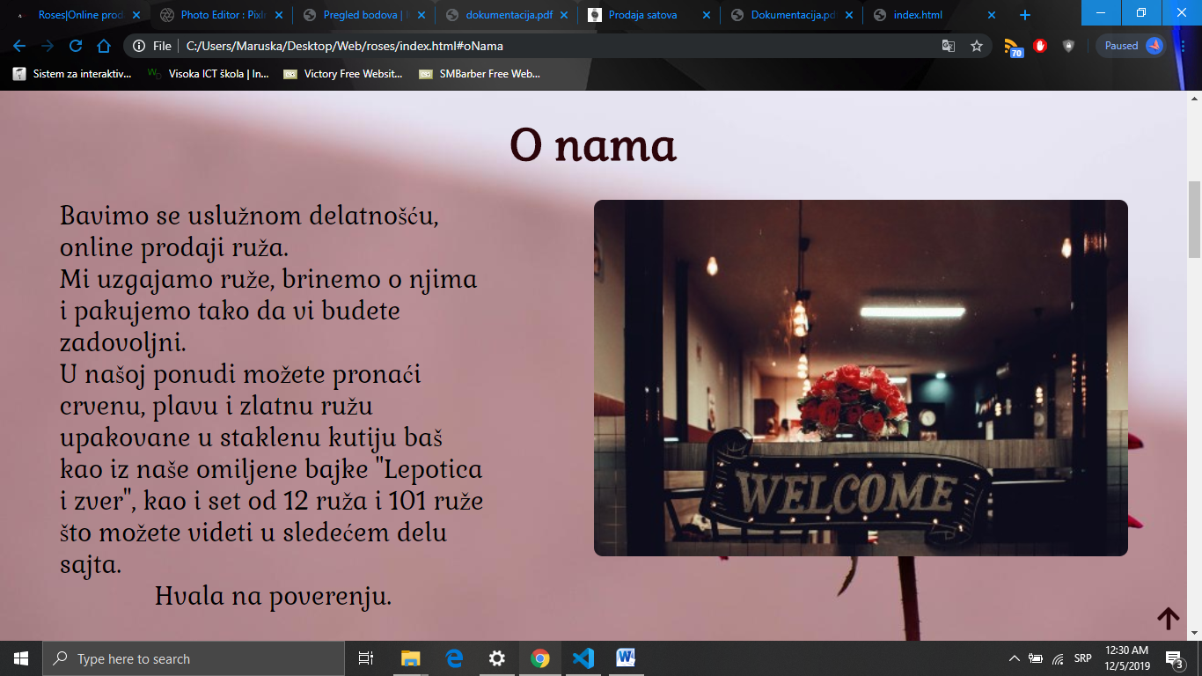

Ovo je deo stranice koji opisuje cime se bavimo, ima h3 tag kao naslov. Ispod toga nalaze se dva diva, u divu sa leve strane nalaze se p tagovi kao opis, a sa desne strane nalazi se slajder koji je ubačen pomoću plugin-a u JQuery-ju.

2.3.3 **Ponuda**

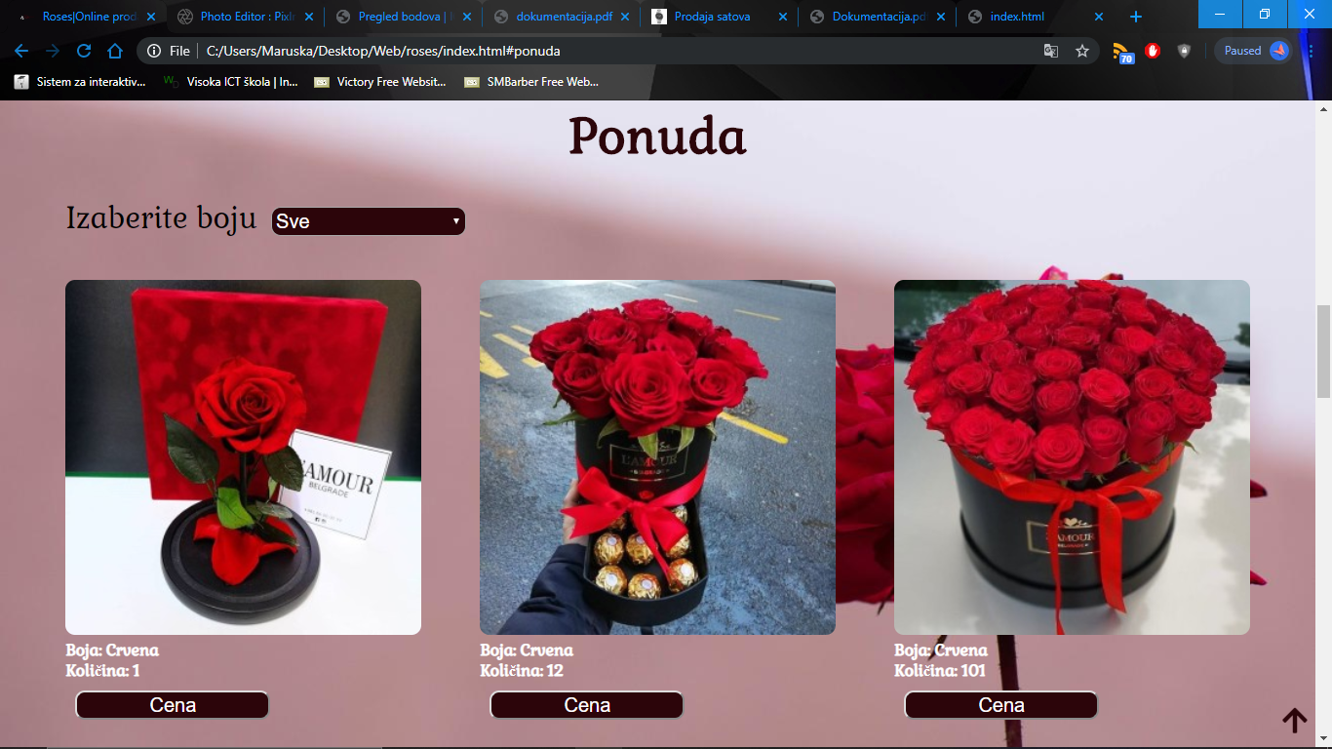

Ovo je deo stranice koji prikazuje ponudu, ima h3 tag kao naslov tog diva. Ispod njega ima drop down listu gde korisnik može izabrati da li želi da mu se prikažu sve boje ili samo određene, to je urađeno kroz JavaScript događajem change. Nakon toga ima 3 diva sa slikama, p tagovima i dugmetom na koje kad se klikne prikazuje se treći p tag inicijalno sakriven, ovaj deo je dinamički unesen kroz JavaScript, a događaj click na dugme Cena je urađen kroz JQuery.

2.3.4 **Narudžbina**

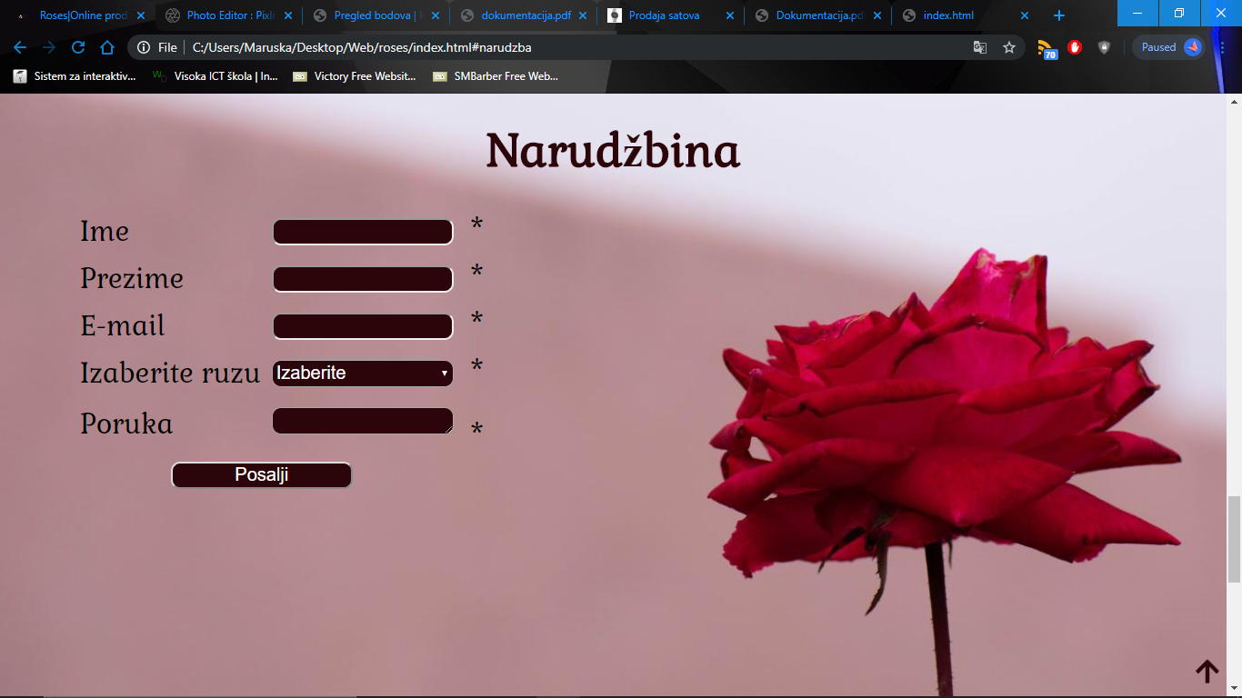

Ovo je deo sajta gde se vrši narudžbina, ima h3 tag kao naslov diva, ispod njega nalazi se forma. Froma inicijalno ima pored input tagova * kao oznaku korisnicima da sva polja moraju biti popunjena, ukoliko korisnik pravilno unese podatke u formu sa desne strane će mu se pojaviti slika i cena naručenog proizvoda kao i njegovi podaci, a zvezdica će se skloniti, ukoliko ne unese pravilno podatke u formu zvezdica će ostati na svom mestu kako bi označila korisniku u koje polje nije uneo podatke kako treba. Validacija forme je urađena kroz JavaScript događajem click na dugme pošalji.

2.3.5 **O autoru**

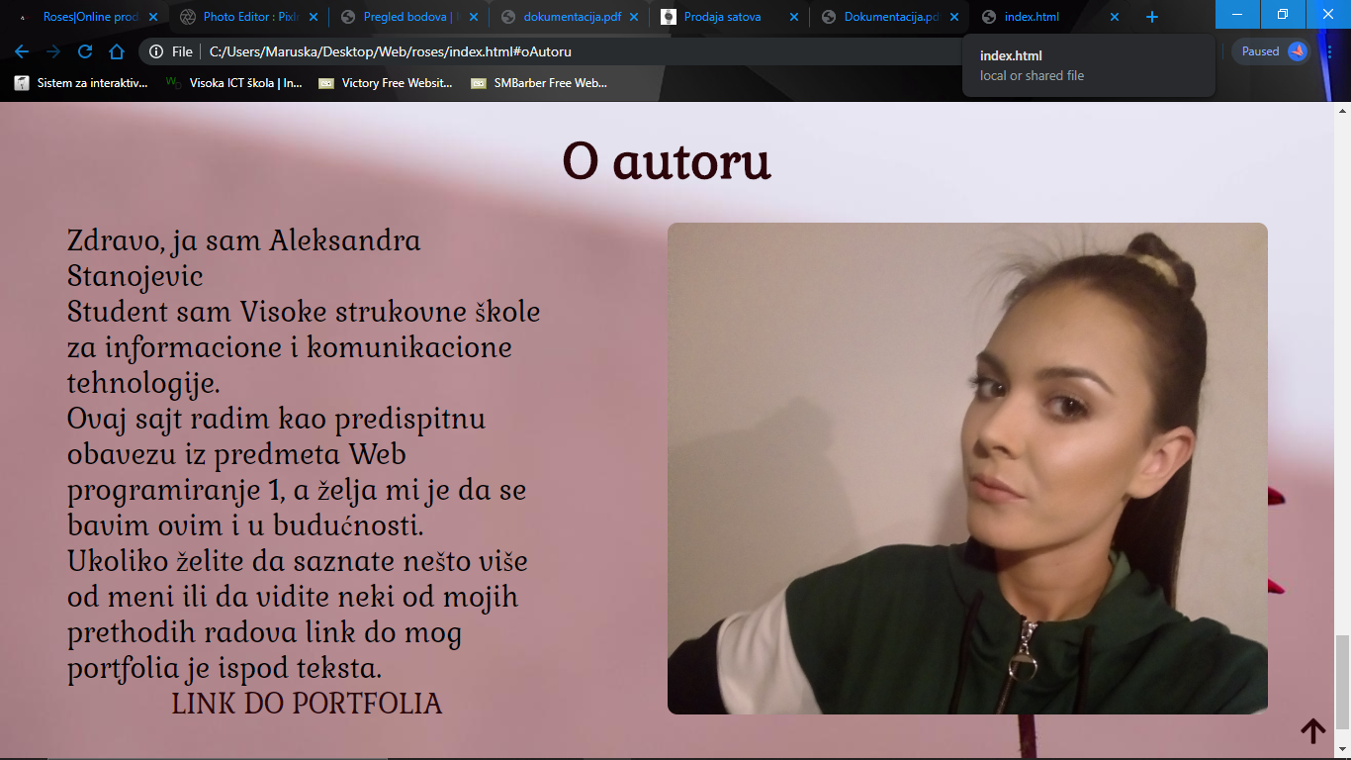

Ovo je deo stranice o autoru, koji sadrži h3 tag kao naslov diva. Ispod njega sa leve strane nalazi se div se podacima o autoru kao i link do portfolia, a sa leve strane div sa slikom autora, podaci su uneti dinamički kroz JavaScript. Ispod ovog diva nalazi se footer koji ima linkove do društvenih mreža I dokumentacije.

**3.Kodovi**

3.1 HTML

3.1.1 **index.html**

<!DOCTYPE html>

<html>

    <head>

        <title>Roses|Online prodaja ruza</title>

        <meta charset="utf-8"/>

        <meta name="keywords" content="online prodaja, ruze, cvece, ruza, cvet, buket,101 ruza"/>

        <meta name="description" content="Bavimo se uslužnom delatnošću, online prodaji ruža"/>

        <meta name="author" content="Aleksandra Stanojević"/>

        <meta name="viewport" content="width=device-width, initial-scale=1.0"/>

        <link rel="shorcut icon" href="img/logoIco.ico"/>

        <link href="https://fonts.googleapis.com/css?family=Gabriela&display=swap" rel="stylesheet"/>

        <link rel="stylesheet" href="https://use.fontawesome.com/releases/v5.4.2/css/all.css" integrity="sha384-/rXc/GQVaYpyDdyxK+ecHPVYJSN9bmVFBvjA/9eOB+pb3F2w2N6fc5qB9Ew5yIns" crossorigin="anonymous"/>

        <script src="https://ajax.googleapis.com/ajax/libs/jquery/3.4.1/jquery.min.js"></script>

        <script src="js/jquery.cycle.all.min.js" type="text/javascript" ></script>

        <link rel="stylesheet" href="css/style.css" type="text/css"/>

        <link rel="stylesheet" href="css/responsiv.css" type="text/css"/>

    </head>

    <body>

        <header id="pocetna">

            <div id="navigacija">

                <nav>

                    <div id="logo">

                        <img src="img/logo.png" alt="logo">

                    </div>

                    <div id="meni">

                    </div>

                    <div id="responsivNavigacija">

                        <div id="atag"><a href="#navbarmin"><i class="fas fa-bars"></i></a></div>

                        <div id="responsivMeni"></div>

                    </div>

                </nav>

            </div>

            <div id="naslov">

                <h1>ONLINE PRODAJA RUŽA</h1>

                <p>Nije htela da je vidi kako plače. Bila je to vrlo ponosna ruža</p>

                <p>,,I uvek ćete voleti?”. ,,Ne”, reče ruža ,,jednog dana ću uvenuti i onda će prestati da mi se dive”. ,,Baš čudno”, reče Mali Princ ,, da si ti moja ruža , ja bih te voleo i tada”</p>

                <p>Vreme koje si uložio oko svoje ruže čini tu ružu tako dragocenom.</p>

                <h2>Naše ruže su dragocene, jer dosta vremena ulažemo u njih i volimo ih baš kao i mali princ</h2>

            </div>

            <div id="arrow">

                <a href="#"><i class="fas fa-arrow-up"></i></a>

            </div>

        </header>

        <main>

           <div id="oNama" >

               <div class="naslovMain"><h3>O nama</h3></div>

               <div class="flex">

                    <div class="text">

                        <p>Bavimo se uslužnom delatnošću, online prodaji ruža.</p>

                        <p>Mi uzgajamo ruže, brinemo o njima i pakujemo tako da vi budete zadovoljni.</p>

                        <p>U našoj ponudi možete pronaći crvenu, plavu i zlatnu ružu upakovane u staklenu kutiju baš kao iz naše omiljene bajke "Lepotica i zver", kao i set od 12 ruža i 101 ruže što možete videti u sledećem delu sajta.</p>

                        <p>Hvala na poverenju. </p>

                    </div>

                    <div class="slika" id="slider">

                        <img src="img/prodaja.jpg" alt="prodaja"/>

                        <img src="img/prodaja1.jpg" alt="prodaja"/>

                        <img src="img/prodaja2.jpg" alt="prodaja"/>

                        <img src="img/prodaja3.jpg" alt="prodaja"/>

                    </div>

               </div>

           </div>

           <div id="ponuda">

                <div class="naslovMain"><h3>Ponuda</h3></div>

                <div id="izaberi">

                    <label for="izaberi">Izaberite boju</label>

                    <select name="izaberi" id="izabrati">

                        <option value="sve">Sve</option>

                        <option value="crvena">Crvena</option>

                        <option value="plava">Plava</option>

                        <option value="zlatna">Zlatna</option>

                    </select>

                </div>

                <div id="cvenaBoja">

                </div>

                <div id="plavaBoja">

                </div>

                <div id="zlatnaBoja">

                </div>

           </div>

           <div id="narudzba" >

                <div class="naslovMain"><h3>Narudžbina</h3></div>

                <div class="flex">

                    <div id="forma">

                        <form method="" action="">

                            <table>

                                <tbody>

                                    <tr>

                                        <td><label for="name">Ime</label></td>

                                        <td>

                                            <input type="text" id="name" name="name"/>

                                            <span class="obavezno">*</span>

                                        </td>

                                    </tr>

                                    <tr>

                                        <td><label for="lastName">Prezime</label></td>

                                        <td>

                                            <input type="text" id="lastName" name="lastName"/>

                                            <span class="obavezno">*</span>

                                        </td>

                                    </tr>

                                    <tr>

                                        <td><label for="email">E-mail</label></td>

                                        <td>

                                            <input type="email" id="email" name="email" value=""/>

                                            <span class="obavezno">*</span>

                                        </td>

                                    </tr>

                                    <tr>

                                        <td><label for="izaberiCvet">Izaberite ružu</label></td>

                                        <td>

                                            <select name="izaberiCvet" id="izabratiCvet">

                                                <option value="sve">Izaberite</option>

                                                <optgroup label="Crvena">

                                                    <option value="crvena1">1</option>

                                                    <option value="crvena12">12</option>

                                                    <option value="crvena101">101</option>

                                                </optgroup>

                                                <optgroup label="Plava">

                                                    <option value="plava1">1</option>

                                                    <option value="plava12">12</option>

                                                    <option value="plava101">101</option>

                                                </optgroup>

                                                <optgroup label="Zlatna">

                                                    <option value="zlatna1">1</option>

                                                    <option value="zlatna12">12</option>

                                                    <option value="zlatna101">101</option>

                                                </optgroup>

                                            </select>

                                            <span class="obavezno">*</span>

                                        </td>

                                    </tr>

                                    <tr>

                                        <td><label for="message">Poruka</label></td>

                                        <td>

                                            <textarea id="message" name="message" value=""></textarea>

                                            <span class="obavezno">*</span>

                                        </td>

                                    </tr>

                                    <tr>

                                        <td colspan="2"><input type="button" value="Posalji" id="dugme"/></td>

                                    </tr>

                                </tbody>

                            </table>

                        </form>

                    </div>

                    <div class="slika">

                        <div id="slikaForma"></div>

                        <div id="textForma"></div>

                    </div>

                </div>

           </div>

           <div id="oAutoru">

               <div class="naslovMain"><h3>O autoru</h3></div>

                <div class="flex">

                    <div id="textAutor"></div>

                    <div id="slikaAutor" class="slika"></div>

                </div>

           </div>

        </main>

        <footer>

           <div class="flex" id="futer">

                <div>

                    <p>Roses | Online prodaja ruza</p>

                    <p>Aleksandra Stanojevic &copy;</p>

                </div>

                <div>

                    <p>

                        <a href="https://www.facebook.com/" target="blank"><i class="fab fa-facebook-f"></i></a>

                        <a href="https://www.instagram.com/" target="blank"><i class="fab fa-instagram"></i></a>

                        <a href="https://twitter.com/" target="blank"><i class="fab fa-twitter"></i></a>

                    </p>

                    <p>

                        <a href="#">Dokumentacija</a>

                    </p>

                </div>

           </div>

        </footer>

        <script src="js/jquery-1.4.min.js" type="text/javascript" ></script>

        <script src="js/jquery.cycle.all.min.js" type="text/javascript" ></script>

        <script src="js/main.js" type="text/javascript"></script>

    </body>

</html>

3.2 CSS

3.2.1 **style.css**

*{

    margin: 0px;

    padding: 0px;

    box-sizing: border-box;

}

html {

    scroll-behavior: smooth;

}

body{

    font-family: 'Gabriela', serif;

    background:url("../img/background4.jpg");

    background-attachment: fixed;

    background-repeat: no-repeat;

    background-size: cover;

}

header{

    min-height: 100vh;

}

.visinaSirina{

    width:90%;

    margin:0px auto;

    padding-top: 30px;

    min-height: 100vh;

}

.sirina{

    width: 100%;

}

nav{

    margin:0px auto;

    width:90%;

    align-items: center;

    display: flex;

    justify-content: space-between;

}

.flex{

    display: flex;

    justify-content: space-between;

}

a{

    text-decoration: none;

    color:#2C050A;

}

ul{

    list-style-type: none;

}

#logo{

    margin-top: 10px;

    width:15%;

}

#logo img{

    width:100%;

}

#meni{

    width: 60%;

    font-size:2vw;

    font-weight: bold;

    color:2C050A;

}

.meniHover{

    background: white;

}

#responsivNavigacija {

    margin-top: 30px;

    display: none;

}

#atag {

    margin-right: 20px;

    font-size: 35px;

    position: absolute;

    top:20px;

    right: 40px;

}

#responsivMeni {

    position: fixed;

    top: 60px;

    right: 20px;

    z-index: 1;

    font-size: 20px;

    display: flex;

    align-items: center;

    justify-content: center;

    flex-direction: column;

    text-align: center;

    background-color:rgba(44, 5, 10, 0.7) ;

}

#responsivMeni a{

    color:white;

}

#arrow {

    width: 100%;

}

#arrow a {

    font-size: 30px;

    position: fixed;

    right: 8px;

    top: 93%;

    z-index: 1;

}

#naslov{

    width:55%;

    margin:25px;

    display: flex;

    align-items: center;

    justify-content: center;

    flex-direction: column;

    text-align: center;

}

#naslov p{

    font-size: 25px;

    margin: 5px 0px;

}

#naslov h2{

    font-size:30px;

    color:#2C050A;

}

h1{

    font-size:30px;

    color:#2C050A;

}

.text{

    width: 40%;

    display: flex;

    align-items: center;

    flex-direction: column;

    font-size: 28px;

}

h3{

    font-size: 50px;

    margin-bottom: 30px;

    color:  #2C050A;

}

.slika{

    width:50%;

}

.slika img{

    width: 100%;

}

.naslovMain{

    width: 70%;

    margin: 0px auto;

    display: flex;

    justify-content: center;

}

.ponudaSadrzaj div{

    margin-top: 35px;

    width:100%;

}

.ponudaSadrzaj figure{

    width: 30%;

}

.ponudaSadrzaj img{

    width:100%;

}

figcaption p{

    color:white;

    font-weight: bold;

}

.sakrij{

    display: none;

}

label{

    font-size:30px;

}

input,textarea,select{

    width:200px;

    height: 30px;

    font-size:20px;

    margin: 10px;

    background-color: #2C050A;

    color:white;

}

#dugme{

    margin-left:100px;

}

#textForma{

    font-size: 20px;

    font-weight: bold;

}

#slikaForma img{

    width: 60%;

}

.borderRadius{

    border-radius: 10px;

}

footer{

    margin-top: 20px;

    width: 100%;

    height: 10vh;

}

#futer{

    margin: 0px auto;

    width:90%;

    font-size:20px;

}

3.2.2 **responsive.css**

@media screen and (max-width: 768px){

    #logo{

        width: 30%;

    }

    #meni{

        display: none;

    }

    #responsivNavigacija{

        display: block;

    }

    #responsivMeni{

        display: none;

    }

    #naslov{

        width: 90%;

        margin: 15px auto;

    }

    .flex{

        flex-direction: column;

        align-items: center;

    }

    .flex div,.flex figure{

        width:100%;

        text-align: center;

        margin-top: 20px;

    }

    .slika{

        width:100%;

    }

    #futer div{

        display: flex;

        flex-direction: column;

        align-items: center;

    }

    #forma input, #forma label, #forma textarea,#forma select{

        width: 150px;

    }

    select option, select optgroup{

        font-size: 15px;

    }

    #forma label, span{

        font-size: 20px;

    }

}

3.3 JavaScript

3.3.1 **main.js**

$(document).ready(function(){

    //Dodavanje klasa

    $("header").addClass("sirina");

    $("#meni > ul").addClass("flex");

    $("#responsivNavigacija").addClass('sakrij');

    $("#arrow").addClass('sakrij');

    $('main').addClass('sirina');

    $("#oNama, #ponuda, #narudzba, #oAutoru").addClass('visinaSirina');

    $('#cvenaBoja,#plavaBoja,#zlatnaBoja').addClass('ponudaSadrzaj');

    $(".ponudaSadrzaj div").addClass("flex");

    $(".ponudaSadrzaj figure figcaption p:nth-child(3)").addClass('sakrij');

    $('#forma,#textAutor').addClass('text');

    $('input,textarea,select,img').addClass('borderRadius');

    //Funkcija scroll da se pojavi strelica koja vodi do vrha kada neko skroluje

    $(document).scroll(function(){

        $('#arrow').removeClass('sakrij');

    });

    //Hover efekat za meni da se postavi pozadinska boja

    $('#meni ul li').hover(

        function(){

            $(this).find('a').addClass('meniHover')},

        function()

            {$(this).find('a').removeClass('meniHover')});

    //Za responsiv kada se pojavi link za drop down meni, kada se klikne na nju pojavice se ul tagovi

    $("#atag").click(function(e){

        $("#responsivMeni").slideToggle();

        e.preventDefault();

      });

    //Funckija klik koja kada odabere neki link iz padajuceg menija zatvara taj meni

    $('#responsivMeni > ul >li >a').click(function(e){

        $("#responsivMeni").slideToggle();

      });

    //Plugin za slider

    $('#slider').cycle({

        fx: 'shuffle'

    });

    //Funckija klik koja prikazuje skriveni p tag za cenu u divu Ponuda

    $(".dugmeT").click(function(){

        $(this).prev().slideToggle();

      });

    //Animacija koja povecava img tagove kada se predje preko njih u divu Ponuda

    $('.ponudaSadrzaj figure img').hover(function(){

        $(this).stop( true, true ).animate({

            width: '110%'

          },1000);

    },

    function(){

        $(this).stop( true, true ).animate({

            width: '100%'

          },500);

    });

})

window.onload=function(){

    //Poziva se funkcija change za element koji ima id izabrati, ali tek kada se nesto izabere

    document.getElementById("izabrati").addEventListener("change",funkcija);

    //Poziva se funkcija click za inpu type button koji ima id dugme, ali tek kada se klikne na to dugme

    document.getElementById("dugme").addEventListener("click",provera);

}

//dinamicko ispisivanje menija

var nizSadrzaj = ['Pocetna','O nama','Ponuda','Narudžbina','O autoru'];

var nizHrefTagova= ['#pocetna','#oNama','#ponuda','#narudzba','#oAutoru'];

var elementUl = document.createElement('ul'), elementiLi, elementiA;

document.getElementById("meni").appendChild(elementUl);

for(let i=0;i<nizSadrzaj.length;i++){

    elementiLi = document.createElement('li');

    elementiA = document.createElement('a');

    elementiA.href= nizHrefTagova[i];

    elementiA.innerHTML=nizSadrzaj[i];

    elementiLi.appendChild(elementiA);

    elementUl.appendChild(elementiLi);

}

var elementUl1 = document.createElement('ul'), elementiLi1, elementiA1;

document.getElementById("responsivMeni").appendChild(elementUl1);

for(let i=0;i<nizSadrzaj.length;i++){

    elementiLi1 = document.createElement('li');

    elementiA1 = document.createElement('a');

    elementiA1.href= nizHrefTagova[i];

    elementiA1.innerHTML=nizSadrzaj[i];

    elementiLi1.appendChild(elementiA1);

    elementUl1.appendChild(elementiLi1);

}

//Funkcija za ponudu koja se poziva na change

function funkcija(){

    var izabranoPolje = this.value;

    var crvenoP = document.getElementById("cvenaBoja");

    var plavoP = document.getElementById("plavaBoja");

    var zlatnoP = document.getElementById("zlatnaBoja");

    if(izabranoPolje == "crvena"){

        plavoP.classList.add("sakrij");

        zlatnoP.classList.add("sakrij");

        crvenoP.classList.remove("sakrij");

    }

    else if(izabranoPolje == "plava"){

        plavoP.classList.remove("sakrij");

        zlatnoP.classList.add("sakrij");

        crvenoP.classList.add("sakrij");

    }

    else if (izabranoPolje == "zlatna"){

        plavoP.classList.add("sakrij");

        zlatnoP.classList.remove("sakrij");

        crvenoP.classList.add("sakrij");

    }

    else{

        plavoP.classList.remove("sakrij");

        zlatnoP.classList.remove("sakrij");

        crvenoP.classList.remove("sakrij")

    }

    console.log(izabranoPolje);

}

//Dinamicko ispisivanje elemenata u Ponudi 1

var nizP = ['Boja: ','Boja: ','Boja: '];

var nizPdrugi = ['Količina: 1','Količina: 12','Količina: 101'];

var nizPtreci = ['Cena: 8000 rsd','Cena: 4000 rsd','Cena: 12000 rsd'];

var nizSlike = ['img/crvenaRuza1.jpg','img/crvenaRuza2.jpg','img/crvenaRuza3.jpg'];

var nizAltTagova = ['ruža-ponuda','ruža-ponuda','ruža-ponuda'];

var div1=document.createElement('div'),fig,figCapt,slike,p1,p2,p3;

document.getElementById("cvenaBoja").appendChild(div1);

for(let i=0;i<nizP.length;i++){

    fig=document.createElement('figure');

    figCapt=document.createElement('figcaption');

    p1=document.createElement('p');

    p2=document.createElement('p');

    p3=document.createElement('p');

    p1.innerHTML=nizP[i]+'Crvena';

    p2.innerHTML=nizPdrugi[i];

    p3.innerHTML=nizPtreci[i];

    slike=document.createElement('img');

    slike.src=nizSlike[i];

    slike.alt=nizAltTagova[i];

    figCapt.appendChild(p1);

    figCapt.appendChild(p2);

    figCapt.appendChild(p3);

    fig.appendChild(slike);

    fig.appendChild(figCapt);

    div1.appendChild(fig);

}

//Dinamicko ispisivanje elemenata u Ponudi 2

var nizSlike1 =['img/plavaRuza1.jpg','img/plavaRuza2.jpg','img/plavaRuza3.jpg'];

var div2=document.createElement('div'),fig1,figCapt1,slike1,tagp1,tagp2,tagp3;

document.getElementById("plavaBoja").appendChild(div2);

for(let i=0;i<nizP.length;i++){

    fig1=document.createElement('figure');

    figCapt1=document.createElement('figcaption');

    tagp1=document.createElement('p');

    tagp2=document.createElement('p');

    tagp3=document.createElement('p');

    tagp1.innerHTML=nizP[i]+'Plava';

    tagp2.innerHTML=nizPdrugi[i];

    tagp3.innerHTML=nizPtreci[i];

    slike1=document.createElement('img');

    slike1.src=nizSlike1[i];

    slike1.alt=nizAltTagova[i];

    figCapt1.appendChild(tagp1);

    figCapt1.appendChild(tagp2);

    figCapt1.appendChild(tagp3);

    fig1.appendChild(slike1);

    fig1.appendChild(figCapt1);

    div2.appendChild(fig1);

}

//Dinamicko ispisivanje elemenata u Ponudi 3

var nizSlike2 =['img/zlatnaRuza1.jpg','img/zlatnaRuza2.jpg','img/zlatnaRuza3.jpg'];

var div3=document.createElement('div'),fig2,figCapt2,slike2,ptag1,ptag2,ptag3;

document.getElementById("zlatnaBoja").appendChild(div3);

for(let i=0;i<nizP.length;i++){

    fig2=document.createElement('figure');

    figCapt2=document.createElement('figcaption');

    ptag1=document.createElement('p');

    ptag2=document.createElement('p');

    ptag3=document.createElement('p');

    ptag1.innerHTML=nizP[i]+'Zlatna';

    ptag2.innerHTML=nizPdrugi[i];

    ptag3.innerHTML=nizPtreci[i];

    slike2=document.createElement('img');

    slike2.src=nizSlike2[i];

    slike2.alt=nizAltTagova[i];

    figCapt2.appendChild(ptag1);

    figCapt2.appendChild(ptag2);

    figCapt2.appendChild(ptag3);

    fig2.appendChild(slike2);

    fig2.appendChild(figCapt2);

    div3.appendChild(fig2);

}

//Dodavanje input type button svim figcapion elementima u divu ponuda kako bi se kasnije odradila funkcija click koja je definisana u $(document).ready(function()

var sviFigCapt = document.getElementsByTagName('figcaption');

for(let i = 0 ; i < sviFigCapt.length ; i++){

    var dugmeToggle = document.createElement('input');

    dugmeToggle.setAttribute('type','button');

    dugmeToggle.setAttribute('value','Cena');

    dugmeToggle.classList.add('dugmeT');

    sviFigCapt[i].appendChild(dugmeToggle);

}

//Funckija za proveru forme koja se poziva na click

function provera(){

    var validno = true;

    var nizVrednosti=[];

    var ime=document.getElementById("name").value;

    var prIme = /^[A-Z][a-z]{1,15}$/;

    if(!prIme.test(ime)){

        document.getElementsByClassName('obavezno')[0].classList.remove('sakrij');

        validno = false;

    }

    else{

        document.getElementsByClassName('obavezno')[0].classList.add('sakrij');

        nizVrednosti.push(ime);

    }

    var prezime = document.getElementById("lastName").value;

    var prPrezime = /^([A-Z][a-z]{1,15}\s?)+$/;

    if(!prPrezime.test(prezime)){

        document.getElementsByClassName('obavezno')[1].classList.remove('sakrij');

        validno = false

    }

    else{

        nizVrednosti.push(prezime);

        document.getElementsByClassName('obavezno')[1].classList.add('sakrij');

    }

    var email = document.getElementById("email").value;

    var prEmail = /^[a-z][a-z\d\_\.\-]+\@[a-z\d]+(\.[a-z]{2,4})$/;

    if(!prEmail.test(email)){

        document.getElementsByClassName('obavezno')[2].classList.remove('sakrij');

        validno = false

    }

    else{

        nizVrednosti.push(email);

        document.getElementsByClassName('obavezno')[2].classList.add('sakrij');

    }

    var tagSlika;

    var selektovano = document.getElementById("izabratiCvet").value;

    var tagSlika = document.createElement('img');

    tagSlika.setAttribute('alt','izabran ruza')

    if(selektovano == "sve"){

        document.getElementsByClassName('obavezno')[3].classList.remove('sakrij');

        validno = false

    }

    else if(selektovano == 'crvena1'){

        document.getElementsByClassName('obavezno')[3].classList.add('sakrij');

        nizVrednosti.push(nizPtreci[0]);

        tagSlika="img/crvenaRuza1.jpg";

    }

    else if(selektovano == 'crvena12'){

        document.getElementsByClassName('obavezno')[3].classList.add('sakrij');

        nizVrednosti.push(nizPtreci[1]);

        tagSlika="img/crvenaRuza2.jpg";

    }

    else if(selektovano == 'crvena101'){

        document.getElementsByClassName('obavezno')[3].classList.add('sakrij');

        nizVrednosti.push(nizPtreci[2]);

        tagSlika="img/crvenaRuza3.jpg";

    }

    else if(selektovano == 'plava1'){

        document.getElementsByClassName('obavezno')[3].classList.add('sakrij');

        nizVrednosti.push(nizPtreci[0]);

        tagSlika="img/plavaRuza1.jpg";

    }

    else if(selektovano == 'plava12'){

        document.getElementsByClassName('obavezno')[3].classList.add('sakrij');

        nizVrednosti.push(nizPtreci[1]);

        tagSlika="img/plavaRuza2.jpg";

    }

    else if(selektovano == 'plava101'){

        document.getElementsByClassName('obavezno')[3].classList.add('sakrij');

        nizVrednosti.push(nizPtreci[2]);

        tagSlika="img/plavaRuza3.jpg";

    }

    else if(selektovano == 'zlatna1'){

        document.getElementsByClassName('obavezno')[3].classList.add('sakrij');

        nizVrednosti.push(nizPtreci[0]);

        tagSlika="img/zlatnaRuza1.jpg";    }

    else if(selektovano == 'zlatna12'){

        document.getElementsByClassName('obavezno')[3].classList.add('sakrij');

        nizVrednosti.push(nizPtreci[1]);

        tagSlika="img/zlatnaRuza2.jpg";    }

    else{

        document.getElementsByClassName('obavezno')[3].classList.add('sakrij');

        nizVrednosti.push(nizPtreci[2]);

        tagSlika="img/zlatnaRuza3.jpg";    }

    var poruka = document.getElementById('message').value;

    if(poruka == ''){

        document.getElementsByClassName('obavezno')[4].classList.remove('sakrij');

        validno = false

    }

    else{

        nizVrednosti.push('Poruka: '+poruka);

        document.getElementsByClassName('obavezno')[4].classList.add('sakrij');;

    }

    if(validno){

        var ispisSlika = '<img src='+tagSlika+' alt=\'narudzbina\' class=\'borderRadius\'\/>'

        var ispisPTag = '<div><p>Ruža koju ste naručili nalazi se na slici iznad, a vaši podaci su sledeći:</p>'

        for(let i=0;i<nizVrednosti.length;i++){

            ispisPTag+='<p>'+nizVrednosti[i]+'</p>'

        }

        ispisPTag+='</div>'

        document.getElementById("slikaForma").innerHTML=ispisSlika;

        document.getElementById("textForma").innerHTML=ispisPTag;

    }

    else{

        document.getElementById("textForma").innerHTML='';

        document.getElementById("slikaForma").innerHTML='';

        console.log('forma nije dobro uneta');

    }

}

//Ubacivanje sadrzaja u div oAutoru

var mojaSlika = document.createElement("img")

mojaSlika.src='img/me1.jpg';

mojaSlika.setAttribute('alt','autorSlika');

document.getElementById("slikaAutor").appendChild(mojaSlika);

var linkPortfolio = document.createElement('a');

linkPortfolio.href='file:///C:/Users/Maruska/Desktop/portfolio/index.html#';

linkPortfolio.innerHTML='LINK DO PORTFOLIA'

var nizOpis = ['Zdravo, ja sam Aleksandra Stanojevic','Student sam Visoke strukovne škole za informacione i komunikacione tehnologije.','Ovaj sajt radim kao predispitnu obavezu iz predmeta Web programiranje 1, a želja mi je da se bavim ovim i u budućnosti.','Ukoliko želite da saznate nešto više od meni ili da vidite neki od mojih prethodih radova link do mog portfolia je ispod teksta.'];

for(let i=0;i<nizOpis.length;i++){

    var pOpis=document.createElement('p');

    pOpis.innerHTML=nizOpis[i];

    document.getElementById('textAutor').appendChild(pOpis);

}

document.getElementById('textAutor').appendChild(linkPortfolio);